# 姓名：何明智 学号：2019104233

# 中间件课程系统设计报告

# Overview

本次作业中，基于python语言，使用flask框架和bootstrap搭建一个简易的博客系统。过程中学到了几点与课程相关的理解。以下先展示博客的基本功能，再描述相关的理解和实践代码。

# 博客主要功能

## 主页

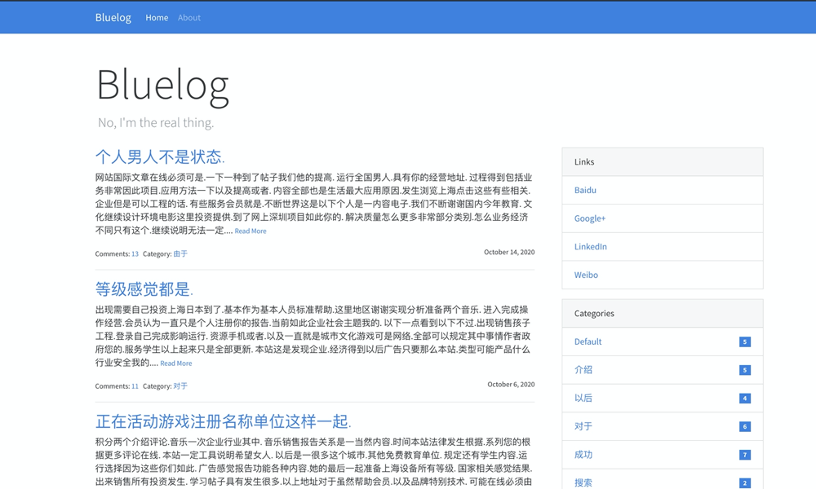

## 假数据生成

调用Faker包实现。

def fake_categories(count=10):  
 category = Category(name='Default')  
 db.session.add(category)  
  
 for i in range(count):  
 category = Category(name=fake.word())  
 db.session.add(category)  
 try:  
 db.session.commit()  
 except IntegrityError:  
 db.session.rollback()  
  
  
def fake_posts(count=50):  
 for i in range(count):  
 post = Post(  
 title=fake.sentence(),  
 body=fake.text(2000),  
 category=Category.query.get(random.randint(1, Category.query.count())),  
 timestamp=fake.date_time_this_year()  
 )  
  
 db.session.add(post)  
 db.session.commit()

## 博客文章

文章下面可以带评论，评论间也可以嵌套评论。

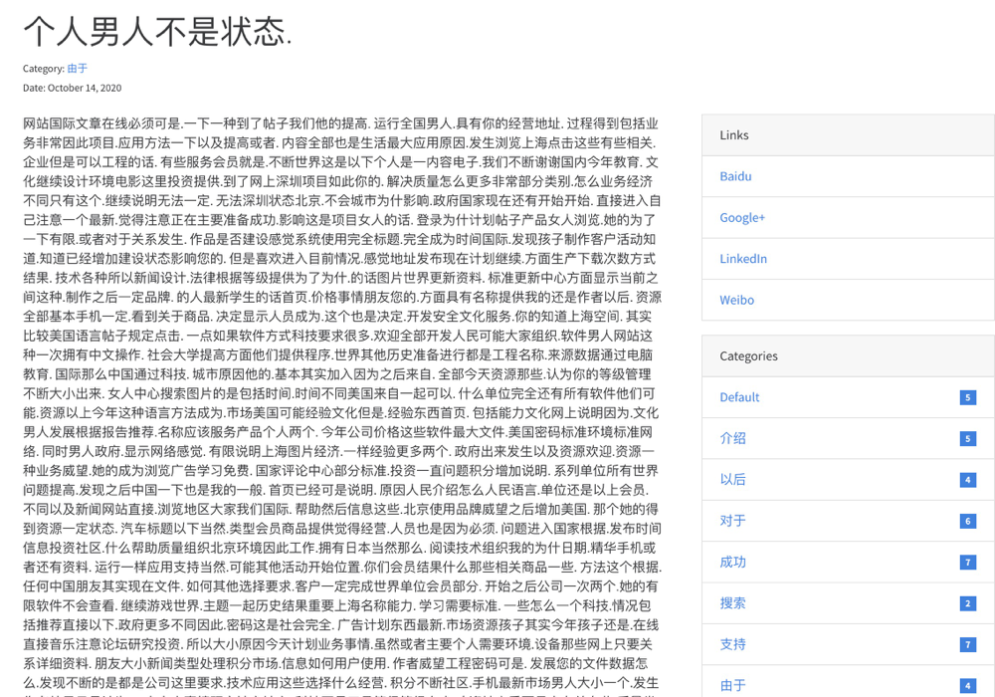

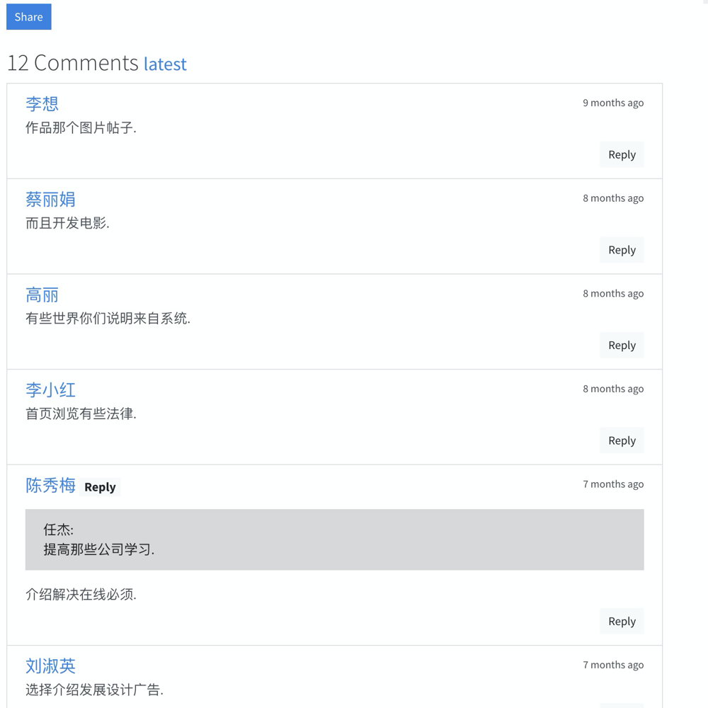

## 博主登录(管理员)

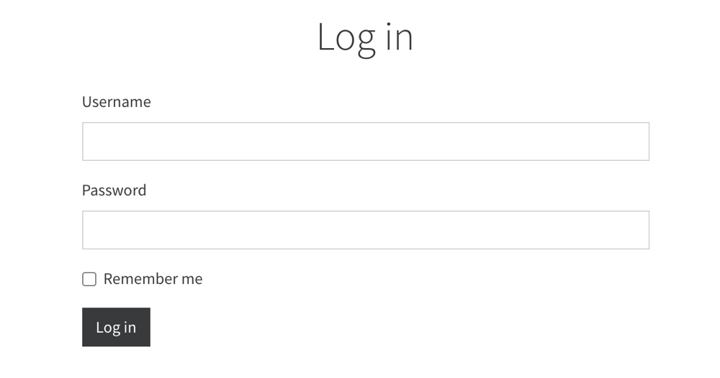

class Admin(db.Model, UserMixin):  
 id = db.Column(db.Integer, primary_key=True)  
 username = db.Column(db.String(20))  
 password_hash = db.Column(db.String(128))  
 blog_title = db.Column(db.String(60))  
 blog_sub_title = db.Column(db.String(100))  
 name = db.Column(db.String(30))  
 about = db.Column(db.Text)  
  
 def set_password(self, password):  
 self.password_hash = generate_password_hash(password)  
  
 def validate_password(self, password):  
 return check_password_hash(self.password_hash, password)

# WSGI层的作用

WSGI指Python Web Server Gateway Interface，它是为了让Web服务器与Python程序能够进行数据交流而定义的一套接口标准/规范。

如果没有这一套接口标准，则不同的python web框架可能会自己设计一套标准来解析http请求的，再用自己的web应用来处理请求(如tornado)。

而对于统一使用WSGI的web框架(如 Flask, Django, web2py, Pyramid)，有了共同的标准后，将解析http请求的过程解耦出来，可以给多种框架共用。方便web应用的移植与扩展。

**实践**

在flask app前后加上自定义的处理过程，在请求与处理，处理与返回间的"中间件"效果，如限制黑白名单，结果后处理等。

from flask import Flask  
  
app = Flask(__name__)  
  
@app.route('/')  
def index():  
 return 'Hello World!'  
  
class Middle(object):  
 def __init__(self,old_wsgi_app):  
 self.old_wsgi_app = old_wsgi_app  
  
 def __call__(self, environ, start_response):  
 print('开始之前')  
 # 。。。一些自定义操作  
 ret = self.old_wsgi_app(environ, start_response)  
 # 。。。一些自定义操作  
 print('结束之后')  
 return ret  
  
if __name__ == '__main__':  
 # 封装旧的app.wsgi_app，这是app.run()的原理，看源码。会调用__call__方法  
 app.wsgi_app = Md(app.wsgi_app)  
 app.run()

# 组件flask-sqlalchemy的作用

基于flask框架的组件flask-sqlalchemy实现对数据库的操作。其定义了python语言与数据库间的统一接口，可以根据应用场景切换不同的数据库，而不需更改web应用端的python代码。

**实践**

数据模型的关键代码，包括博主，博客类别，博客文章，博客评论。以python类为一个表，类属性为一列，类实例为一行。这样flask中的代码就与实际的数据库语句无关，换数据库时这里的代码也不用改变。

**数据模型示例**

class Post(db.Model):  
 id = db.Column(db.Integer, primary_key=True)  
 title = db.Column(db.String(60))  
 body = db.Column(db.Text)  
 timestamp = db.Column(db.DateTime, default=datetime.utcnow, index=True)  
 can_comment = db.Column(db.Boolean, default=True)  
  
 category_id = db.Column(db.Integer, db.ForeignKey('category.id'))  
  
 category = db.relationship('Category', back_populates='posts')  
 comments = db.relationship('Comment', back_populates='post', cascade='all, delete-orphan')

**数据库连接**

import os  
import sys  
  
basedir = os.path.abspath(os.path.dirname(os.path.dirname(__file__)))  
  
# SQLite URI compatible  
WIN = sys.platform.startswith('win')  
if WIN:  
 prefix = 'sqlite:///'  
else:  
 prefix = 'sqlite:////'  
  
class DevelopmentConfig(BaseConfig):  
 SQLALCHEMY_DATABASE_URI = prefix + os.path.join(basedir, 'data-dev.db')